LAB 7 KẾT NỐI CSDL NÂNG CAO
1150080139 – HUỲNH MINH KHOA
Mục tiêu
  - Hướng dẫn sinh viên xây dựng chương trình Windows Form có tương tác với cơ sở dữ liệu.
  - Hướng dẫn làm quen môi trường lập trình C# với phần mềm Microsoft Visual Studio 2022.
  - Hướng dẫn sinh viên tập làm quen mới soạn thảo, chỉnh sửa mã nguồn, biên dịch, gỡ lỗi (debug), thực thi chương trình.
  - Thiết kế form nhập liệu cho các bảng thông tin trong CSDL.
  - Thực thi các câu lệnh SQL tương tác với CSDL với cách sử dụng SQLDataAdapter.
  - Làm quen khai báo và xử lý các sự kiện với các control khác nhau.
  - Làm quen với cách đặt tên biến lập trình của các control.
- Nội dung
Thực hành 1: Hiển thị dữ liệu trên control DataGridView
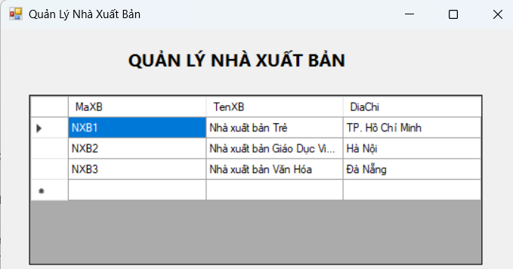
// Chuoi ket noi
using System;
using System.Data;
using System.Data.SqlClient;
using System.Windows.Forms;

namespace _1150080139Lab7
{
public partial class FrmQuanLyNXB : Form
{
string strCon = @"Data Source=(LocalDB)\MSSQLLocalDB;
Initial Catalog=QuanLyBanSach;
Integrated Security=True";

SqlConnection sqlCon = null;
SqlDataAdapter adapter = null;
DataSet ds = null;
int vt = -1;

public FrmQuanLyNXB()
{
InitializeComponent();
}

private void MoKetNoi()
{
if (sqlCon == null)
sqlCon = new SqlConnection(strCon);
if (sqlCon.State == ConnectionState.Closed)
sqlCon.Open();
}

private void HienThiDuLieu()
{
MoKetNoi();
string sql = "SELECT * FROM NhaXuatBan";
adapter = new SqlDataAdapter(sql, sqlCon);
SqlCommandBuilder builder = new SqlCommandBuilder(adapter);
ds = new DataSet();
adapter.Fill(ds, "tblNhaXuatBan");
dgvDanhSach.DataSource = ds.Tables["tblNhaXuatBan"];
}

private void FrmQuanLyNXB_Load(object sender, EventArgs e)
{
HienThiDuLieu();
}

private void dgvDanhSach_CellClick(object sender, DataGridViewCellEventArgs e)
{
vt = e.RowIndex;
if (vt == -1) return;
DataRow row = ds.Tables["tblNhaXuatBan"].Rows[vt];
txtMaXB.Text = row["MaXB"].ToString();
txtTenXB.Text = row["TenXB"].ToString();
txtDiaChi.Text = row["DiaChi"].ToString();
}

private void btnSua_Click(object sender, EventArgs e)
{
if (vt == -1)
{
MessageBox.Show("Chọn dòng để sửa!");
return;
}

DataRow row = ds.Tables["tblNhaXuatBan"].Rows[vt];
row["TenXB"] = txtTenXB.Text.Trim();
row["DiaChi"] = txtDiaChi.Text.Trim();

int kq = adapter.Update(ds.Tables["tblNhaXuatBan"]);
if (kq > 0)
{
MessageBox.Show("✅ Sửa thành công!");
HienThiDuLieu();
}
}

private void btnXoa_Click(object sender, EventArgs e)
{
if (vt == -1)
{
MessageBox.Show("Chọn dòng để xóa!");
return;
}

DialogResult r = MessageBox.Show("Bạn có chắc muốn xóa?", "Xác nhận", MessageBoxButtons.YesNo);
if (r == DialogResult.Yes)
{
DataRow row = ds.Tables["tblNhaXuatBan"].Rows[vt];
row.Delete();
int kq = adapter.Update(ds.Tables["tblNhaXuatBan"]);
if (kq > 0)
{
MessageBox.Show("🗑️ Xóa thành công!");
HienThiDuLieu();
}
}
}
}
}

Thực hành 2: Thêm dữ liệu cho bảng Nhà xuất bản
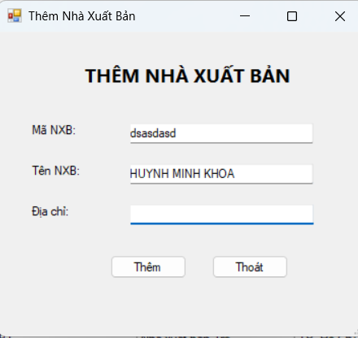
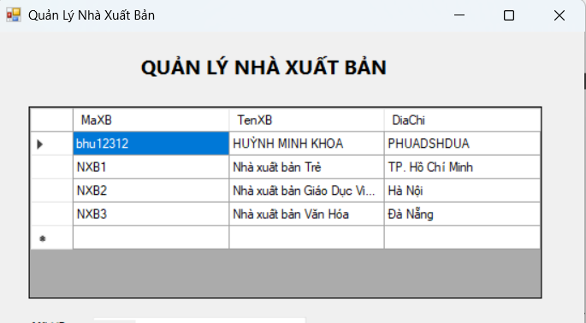
using System;
using System.Data;
using System.Data.SqlClient;
using System.Windows.Forms;

namespace _1150080139Lab7
{
public partial class FrmThemNXB : Form
{
string strCon = @"Data Source=(LocalDB)\MSSQLLocalDB;
Initial Catalog=QuanLyBanSach;
Integrated Security=True";

SqlConnection sqlCon = null;
SqlDataAdapter adapter = null;
DataSet ds = null;

public FrmThemNXB()
{
InitializeComponent();
}

private void MoKetNoi()
{
if (sqlCon == null)
sqlCon = new SqlConnection(strCon);
if (sqlCon.State == ConnectionState.Closed)
sqlCon.Open();
}

private void DongKetNoi()
{
if (sqlCon != null && sqlCon.State == ConnectionState.Open)
sqlCon.Close();
}

private void btnThem_Click(object sender, EventArgs e)
{
try
{
MoKetNoi();
string sql = "SELECT * FROM NhaXuatBan";
adapter = new SqlDataAdapter(sql, sqlCon);
SqlCommandBuilder builder = new SqlCommandBuilder(adapter);
ds = new DataSet();
adapter.Fill(ds, "tblNhaXuatBan");

DataRow row = ds.Tables["tblNhaXuatBan"].NewRow();
row["MaXB"] = txtMaXB.Text.Trim();
row["TenXB"] = txtTenXB.Text.Trim();
row["DiaChi"] = txtDiaChi.Text.Trim();
ds.Tables["tblNhaXuatBan"].Rows.Add(row);

int kq = adapter.Update(ds.Tables["tblNhaXuatBan"]);
if (kq > 0)
{
MessageBox.Show("✅ Thêm dữ liệu thành công!");
txtMaXB.Clear(); txtTenXB.Clear(); txtDiaChi.Clear();
}
else MessageBox.Show("❌ Thêm không thành công!");
}
catch (Exception ex)
{
MessageBox.Show("Lỗi: " + ex.Message);
}
finally
{
DongKetNoi();
}
}

private void btnThoat_Click(object sender, EventArgs e)
{
this.Close();
}
}
}

Thực hành 3: Cập nhật dữ liệu cho bảng Nhà xuất bản
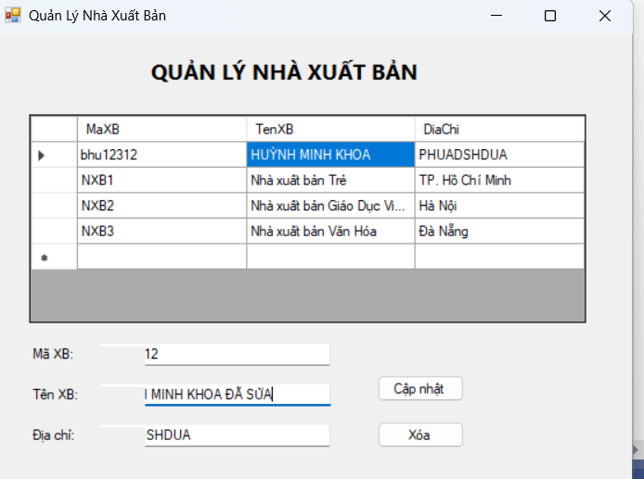
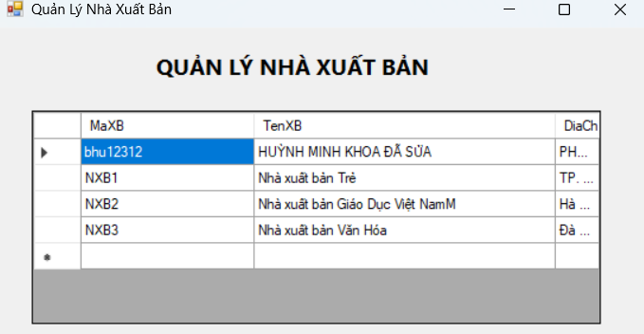
using System;
using System.Data;
using System.Data.SqlClient;
using System.Windows.Forms;

namespace _1150080139Lab7
{
public partial class FrmQuanLyNXB : Form
{
string strCon = @"Data Source=(LocalDB)\MSSQLLocalDB;
Initial Catalog=QuanLyBanSach;
Integrated Security=True";

SqlConnection sqlCon = null;
SqlDataAdapter adapter = null;
DataSet ds = null;
int vt = -1;

public FrmQuanLyNXB()
{
InitializeComponent();
}

private void MoKetNoi()
{
if (sqlCon == null)
sqlCon = new SqlConnection(strCon);
if (sqlCon.State == ConnectionState.Closed)
sqlCon.Open();
}

private void HienThiDuLieu()
{
MoKetNoi();
string sql = "SELECT * FROM NhaXuatBan";
adapter = new SqlDataAdapter(sql, sqlCon);
SqlCommandBuilder builder = new SqlCommandBuilder(adapter);
ds = new DataSet();
adapter.Fill(ds, "tblNhaXuatBan");
dgvDanhSach.DataSource = ds.Tables["tblNhaXuatBan"];
}

private void FrmQuanLyNXB_Load(object sender, EventArgs e)
{
HienThiDuLieu();
}

private void dgvDanhSach_CellClick(object sender, DataGridViewCellEventArgs e)
{
vt = e.RowIndex;
if (vt == -1) return;
DataRow row = ds.Tables["tblNhaXuatBan"].Rows[vt];
txtMaXB.Text = row["MaXB"].ToString();
txtTenXB.Text = row["TenXB"].ToString();
txtDiaChi.Text = row["DiaChi"].ToString();
}

private void btnSua_Click(object sender, EventArgs e)
{
if (vt == -1)
{
MessageBox.Show("Chọn dòng để sửa!");
return;
}

DataRow row = ds.Tables["tblNhaXuatBan"].Rows[vt];
row["TenXB"] = txtTenXB.Text.Trim();
row["DiaChi"] = txtDiaChi.Text.Trim();

int kq = adapter.Update(ds.Tables["tblNhaXuatBan"]);
if (kq > 0)
{
MessageBox.Show("✅ Sửa thành công!");
HienThiDuLieu();
}
}

private void btnXoa_Click(object sender, EventArgs e)
{
if (vt == -1)
{
MessageBox.Show("Chọn dòng để xóa!");
return;
}

DialogResult r = MessageBox.Show("Bạn có chắc muốn xóa?", "Xác nhận", MessageBoxButtons.YesNo);
if (r == DialogResult.Yes)
{
DataRow row = ds.Tables["tblNhaXuatBan"].Rows[vt];
row.Delete();
int kq = adapter.Update(ds.Tables["tblNhaXuatBan"]);
if (kq > 0)
{
MessageBox.Show("🗑️ Xóa thành công!");
HienThiDuLieu();
}
}
}
}
}

Thực hành 4: Xóa dữ liệu cho bảng Nhà xuất bản
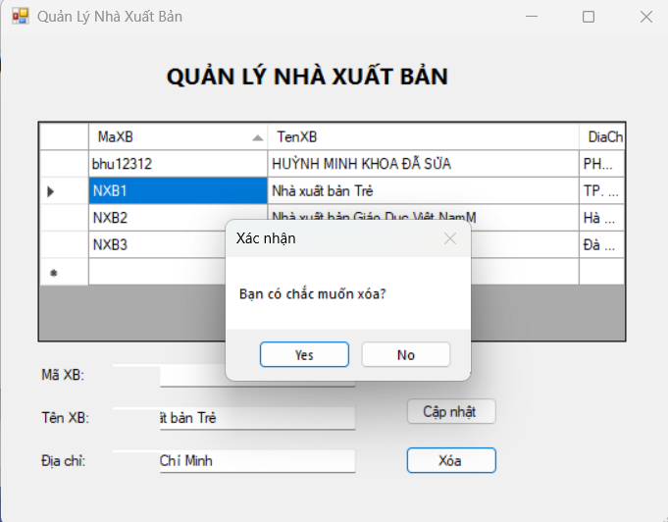
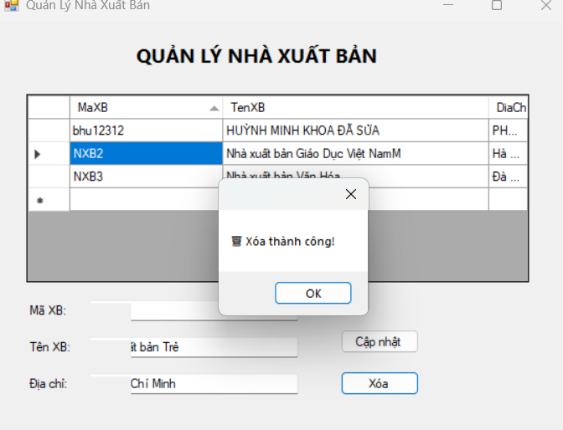
// Chuoi ket noi string strCon = @"Data
string strCon = @"Data Source=(LocalDB)\MSSQLLocalDB;
Initial Catalog=QuanLyBanSach;
Integrated Security=True";
// Doi tuong ket noi SqlConnection sqlCon = null; SqlDataAdapter adapter = null; DataSet ds = null;

// am mo ket noi private void MoKetoi()
SqlConnection sqlCon = null;
SqlDataAdapter adapter = null;
DataSet ds = null;
int vt = -1;
}

if (sqlCon.State == ConnectionState.Closed)
{
sqlCon.Open();
}
}

// am dong ket noi private void DongKetoi()
{
if (sqlCon != null fifi sqlCon.State == ConnectionState.Open)
{
sqlCon.Close();
}
}

// am hien thi du lieu tren datagridview private void ienThiDuLieu()
{
MoKetoi();

string query = "select * from haXuatBan";

adapter = new SqlDataAdapter(query, sqlCon); SqlCommandBuilder builder = new SqlCommandBuilder(adapter); ds = new DataSet();
adapter.Fill(ds, "tblhaXuatBan"); dgvDanhSach.DataSource = ds.Tables["tblhaXuatBan"];
}

private void Form1_Load(object sender, EventArgs e)
{
ienThiDuLieu();
}

int vt = -1;

private void dgvDanhSach_CellClick(object sender, DataGridViewCellEventArgs e)
{
vt = e.RowIndex;
}

private void btnXoaDuLieu_Click(object sender, EventArgs e)
{
if (vt == -1)
{
MessageBox.Show("Bạn chưa chọn dữ liệu để xóa!"); return;
}

DialogResult result = MessageBox.Show("Bạn có thực sự muốn xóa hay không?", "Cảnh báo", MessageBoxButtons.Yeso, MessageBoxIcon.Warning);
if (result == DialogResult.Yes)
{
XoaDuLieu(); ienThiDuLieu();
}
}

// am xoa du lieu private void XoaDuLieu()
{
DataRow row = ds.Tables["tblhaXuatBan"].Rows[vt]; row.Delete();
int kq = adapter.Update(ds.Tables["tblhaXuatBan"]); if (kq > 0)
{
MessageBox.Show("Xóa dữ liệu thành công!");
}
else
{
MessageBox.Show("Xóa dữ liệu không thành công!");
}
}

